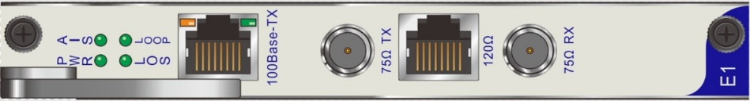

**E1协转板卡**

**产品简介**

协转板卡的主要作用是实现以太网数据在E1线路中透明传输和分时隙传输。

**产品特性**

* 可实现以太网数据在E1线路中透明传输和分时隙传输，带宽范围64Kbps-2048Kbps
* 具备以太网的自动协商功能，支持全双工/半双工的工作方式
* 同时提供交叉和直通以太网口
* 能传输IEEE 802.1Q规定的超长帧，支持带有VLAN功能的以太网交换机
* 具有本地数据帧过滤功能
* 同时提供非平衡75Ω和平衡120Ω E1接口
* 具备E1电路的检测功能，方便开通
* 完全符合ITU-T G.703、G.704
* HDB3码型，完备的线路告警指示输出
* 码速率：2048Kbit/s±50ppm
* 75Ω物理接口采用BNC标准同轴连接器，120Ω物理接口采用RJ45连接器
* 完全符合IEEE 802.3（2000）标准
* 速率：10/100Mbps

**典型指标：**

|  |  |
| --- | --- |
| **参数** | **指标** |
| 工作速率 | 64Kbps-2048Kbps |
| 传输模式 | 全双工/半双工 |
| E1接口阻抗 | 120Ω阻抗/75Ω阻抗 |
| E1接口类型 | BNC@75Ω阻抗 |
| RJ45@120Ω阻抗 |
| 槽位宽度 | 1标准功能槽位 |
| 最大功耗 | 5W |